ATIVIDADE 01 - FRAÇÕES

NOME ______________________________________ DATA: ___/___/2010

01) A figura abaixo representa o terreno onde foi construída uma casa.

a) Que parte do terreno é ocupada pela garagem e pelo jardim juntos?

b) Que fração do terreno a casa ocupa a mais que a garagem?

02) Relacione as duas colunas, associando as frações às situações descritas.

( 1 ) Tirar cara no lançamento de uma moeda. | ( ) 1/3
( 2 ) Tirar a quantidade 1 ou 4 no lançamento de um dado. | ( ) 1/5
( 3 ) Tirar a quantidade 2 no lançamento de um dado. | ( ) 1/10
( 4 ) Ser sorteado, concorrendo com 6 bilhetes, em um sorteio de 30 bilhetes. | ( ) 1/2
( 5 ) Vencer uma eleição concorrendo com 10 participantes. | ( ) 1/6

03) Sérgio bebeu 3/5 de um litro de leite de manhã e 2/5 à noite.

a) Que fração do litro de leite ele já bebeu?

b) Que fração representa o leite restante?

04) Pedro comeu 2/8 de uma pizza, Odair comeu 1/8 e Valter, 4/8. Responda.

a) Que fração da pizza eles já comeram?

b) Ainda restou pizza?

c) Se restou, que fração representa a parte restante?

05) Que quantidade de refresco Célia vai obter se juntar 2/9 de litro de suco de laranja a

a) 3/9 de suco de maracujá? | b) 1/9 de suco de tangerina?
c) 5/9 de suco de acerola? | d) 6/9 de suco de limão?

06) Você sabe quanto é a metade da metade? Para saber, pegue uma folha, dobre-a ao meio e, depois, dobre-a ao meio novamente.

a) Em quantas partes iguais a folha ficou dividida?

b) Cada uma dessas partes representa que fração da folha?

c) Complete com o produto.
1 | _{de} | 1 | ₌ | 1 | _{x} | 1 | ₌
2 | _{de} | 2 | ₌ | 2 | _{x} | 2 | ₌

07) Qual é:

a) | A metade de |  |  |  | 1 | ? |  |  |  | b) | A sexta parte de |  |  |  |  | 1 | ?
 |  |  |  |  | 5 | ? |  |  |  |  |  |  |  |  |  | 2 | ?
c) | A terça parte de |  |  |  |  | 1 | ? |  |  | d) | A metade de |  |  |  | 1 | ?
 |  |  |  |  |  | 3 | ? |  |  |  |  |  |  |  | 6 | ?
e) | A quinta parte de |  |  |  |  | 1 | ? |  |  | f) | A quarta parte de |  |  |  |  | 1 | ?
 |  |  |  |  |  | 5 | ? |  |  |  |  |  |  |  |  | 8 | ?

08) Odair correu 7/10 de uma pista de corrida. Sabe-se que ½ do trecho que ele correu era de terra.

a) Que fração representa o trecho de terra que ele correu?

b) E se o trecho de terra fosse 2/3, que fração representaria?

09) Numa escola de natação, ¾ do total de alunos são meninas. Entre elas, a metade tem menos de 8 anos.

a) Que fração representa as meninas que têm menos de 8 anos?

b) Que fração representa o total de meninos?

10) Simone comprou ¾ de quilograma de presunto fatiado e 2/3 dessa quantidade representa o que ela comprou de queijo.
Quanto ela comprou de queijo?

11) Karina andou 2/5 de quilômetro. Sua amiga Mariana andou 1/3 dessa distância.
Qual a fração de quilômetro que Mariana andou?

ATIVIDADE 02 - FRAÇÕES

NOME ______________________________________ DATA: ___/___/2010

01) Marcos fez o projeto de cinco vitrais, imaginando a mistura de vidros transparentes e vidros coloridos. Escreva, em símbolos e como se lê, a fração que representa a parte dos vidros coloridos em cada vitral.

a) b) c)

d)

02) Mariana faz o 6º ano em uma escola no município de Sobral, como todos os alunos desta série, ela também recebeu a 2ª matriz e observou que havia 30 problemas com textos, como ele gosta muito desse tipo de atividade, decidiu respondê-los todos em um final de semana. Na manhã de sábado ela fez os seis primeiros, mas teve que parar para lanchar.

a)Que fração dos exercícios ela já resolveu até o momento?

b)Que fração representa a parte do exercício que ainda ela não resolveu?

03) Douglas comprou uma moto usada em 12 prestações de R$ 400,00. Cada prestação corresponde a $\frac{2}{9}$ do seu salário.
a)Qual o salário de Douglas?

b)Considerando o salário de Douglas como o todo (a unidade), qual é a fração do salário que representa o valor total da moto? Essa fração é maior que 1?

04) Qual é o valor de 1/10 – 1/100 + 1/1000 – 1/10000?

05) Um sexto de uma pizza custa 3 reais, quanto custa:
a) $\frac{1}{3}$ da pizza? b) $\frac{1}{2}$ da pizza? c) a pizza toda?

06) Observe o quadro a seguir e indique que fração é equivalente a:
a)1 com denominador 2 d)$\frac{1}{3}$ com denominador 6

b)$\frac{1}{2}$com denominador 4 e) $\frac{1}{2}$com denominador 6

c)$\frac{1}{4}$ com denominador 12 f)$\frac{1}{6}$ com denominador 12
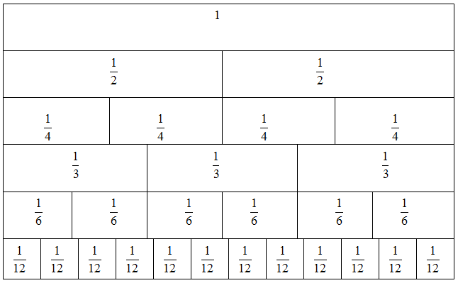

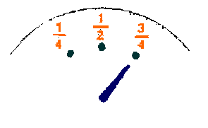

07) O tanque de gasolina do carro estava vazio. Colocamos 48 litros de combustível. O marcador ficou assim. Quantos litros de gasolinas cabem neste tanque?

ATIVIDADE 03 - FRAÇÕES

NOME ______________________________________ DATA: ___/___/2010

01) Um inteiro corresponde a um quadrado de área S. Considere o quadrado de área S${}_{1}$ e o triângulo de área S${}_{2}$ indicados.

S${}_{2}$
S${}_{1}$

a)quanto S${}_{1}$representa de S?
b) quanto S${}_{2}$ representa de S?
c)S${}_{1}$e S ${}_{2}$são equivalentes? Explique.
d)Escreva a equivalência entre as duas frações.

02 Dona Cida saiu para fazer compras com R$ 120,00 na bolsa; gastou $\frac{1}{3}$ do dinheiro no mercado, $\frac{1}{4}$na farmácia e $\frac{1}{6}$no açougue. Que fração representa um gasto de dona Cida? Você acha que sobrou dinheiro? Quanto?


03) Ganhei uma caixa de com 24 bombons. Antes do almoço,
comi $\frac{1}{8}$deles; à tarde, comi mais $\frac{1}{4}$da quantia inicial.
a)que fração da caixa eu comi?

b)Calcule quantos bombons sobraram?

04) O Rancho dos Sucos fez uma pesquisa para saber a preferência de seus clientes. A pesquisa apontou que $\frac{1}{3}$ dos entrevistados preferiu suco de laranja, $\frac{1}{4}$ preferiu suco de abacaxi, $\frac{1}{5}$, suco de manga, e o restante dos entrevistados, 195 pessoa, preferiu suco de maracujá.
a) Quantas pessoas foram entrevistadas?

b) Quantos entrevistados preferem suco de laranja?

c) Quantos preferem suco de abacaxi?

d) Quantos preferem suco de manga?

05) Você está vendo a barra de chocolate que Daniel ganhou:

Q
U
M
O
I
B

Daniel já comeu as partes correspondentes às letras Q, U, I e B. Qual fração dessa barra de chocolate Rui já comeu?

06) A figura mostra o mapa do Brasil, com sua divisão política. Observe que cada Estado tem um número.
Observação: para responder este exercício leve em conta apenas os 26 estados.

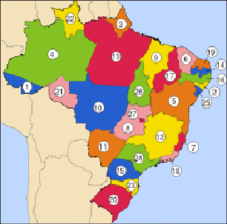
a)Descubra quais são os números dos estados que pertencem a região Nordeste. Depois identifique cada um.

b)Qual o número total dos estados brasileiros?

c)O estado do Ceará representa que fração do número total de estados do Brasil?

d)O número de estados da região Nordeste representa que fração do número total de estados do Brasil?

e)O estado do Ceará representa que fração do número total de estados da região Nordeste?

07) Jonas é operário e ganha apenas 520 reais por mês. Gasta$\frac{1}{4}$desse dinheiro com aluguel e $\frac{2}{5}$com alimentação da família. Este mês ele teve um despesa extra, seu filho teve dengue e ele gastou: $\frac{3}{8}$ do seu salário com medicamentos. Sobrou dinheiro ou ele ficou devendo? Quanto?

ATIVIDADE 04 – NÚMEROS DECIMAIS

NOME ______________________________________ DATA: ___/___/2010

01) Vou aproveitar as ofertas da semana do Supermercado Pague Mais comprando uma unidade de cada mercadoria. Quanto vou economizar?

Biscoito doce de: 2,47 por 1,89
Biscoito recheado de: 3,23 por 2,76
Chocolate em barra de: 3,98 por 3,42

SUPERMERCADO PAGUE MAIS

02) Quatro amigos foram tomar lanche e devoraram 3 cheeseburguers, 3 americanos e 2 porções de batatas fritas. Tomaram também 2 sucos de laranja e 2 de melão. Depois dividiram igualmente as despesas. Quanto cada um pagou?

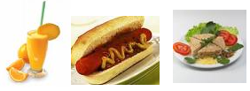
HAMBUERGUER 1,70
CHEESEBURGUER 2,10
AMERICANO 3,40
FRITAS 4,25
SUCO DE LARANJA 1,20
SUCO DE MELÃO 1,45
SUCO DE MORANGO 1,90

03) 5,08 + 71,77 + 13,496 encontrou com 11,008 + 13,2476 + 2 e juntos foram à casa de 10 – 8,4175. Lá eles encontraram 497,215 – 389,789 e 117,4 – 98,8715 e todos foram ao cinema. Descubra as personagens dessa história, efetuando as operações e comparando os resultados com a tabela abaixo.
Alexandre: 90,346 Gabriela: 1,5825 Luciana: 19,5286
Priscila: 18,5285 Mauricio: 26,2556 Ricardo: 107,426

04) O preço do quilo de frango era R$ 1,00 em janeiro de 2000 e começou a triplicar a cada 6 meses. Quando ele atingirá R$ 81,00?
a)( ) 1 ano
b)( ) 2 anos
c)( ) 2 ½ anos
d)( ) 13 anos
e)( ) 13 ½ anos

05) Dona Cleuza e dona Evinha foram ao supermercado.

LISTA DE COMPRAS DE DONA CLEUZA
3 latas de ervilha
4 latas de atum
5 latas de leite condensado
2 pacotes de arroz
4 pacotes de açúcar
3 pacotes de macarrão
4 potes de margarina
5 latas de molho de tomate
1 vidro de azeitona
2 latas de óleo
1 pacote de sal
3 pacotes de feijão
1 lata de azeite
1 vidro de palmito
LISTA DE COMPRAS DE DONA EVINHA
2 latas de ervilha
1 pacote de arroz
2 vidro de azeitona
3 potes de margarina
2 latas de leite condensado
3 latas de molho de tomate
2 pacotes de macarrão
1 lata de atum
3 pacotes de feijão
2 vidros de palmito

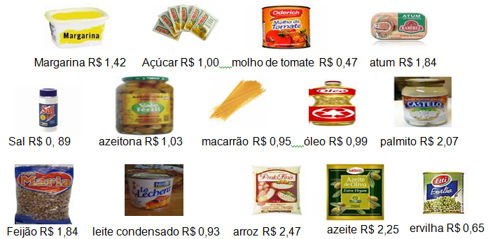

RESPONDA:

a) Dona Cleuza levou R$ 67,00 e dona Evinha levou R$ 42,00. Observe a lista de compras de cada uma e o preço dos produtos que elas levaram para casa. Quanto cada uma gastou? Quanto sobrou?

b) Com o troco, Dona Evinha comprou 3,50 metros de tecido para fazer uma cortina e pagou R$ 13,09. Qual o preço do metro de tecido?

c) Dona Cleuza aproveitou o troco para comprar um jogo de assadeiras que estava anunciado por R$ 9,40. O dono da loja deu desconto de 15%. Quanto dona Cleuza pagou pelas assadeiras?

ATIVIDADE 05 – NÚMEROS DECIMAIS

NOME ______________________________________ DATA: ___/___/2010

01) Sabendo que 144 x 177 = 25488 podemos concluir que 254,88: 0,177 é igual a:
a) ( )1440
b) ( )14,4
c) ( )1,44
d) ( )0,144
e) ( )144

02) CURIOSIDADE: Peso ideal

A Organização Mundial da Saúde adotou o índice de Massa Corpórea (IMC) para calcular “peso ideal” de uma pessoa. Esse índice é definido por:
IMC = $\frac{\text{massa}}{(\text{altura})^{2}}$ (massa em quilograma e altura em metros)
Caso o resultado seja superior a 30 (para homens) ou a 28 (para mulheres), está na hora de rever os hábitos alimentares e o condicionamento físico. Resultado abaixo de 17,5 também são preocupantes, pos indicam grave desnutrição. Veja o quadro abaixo.
Valores do IMC Situação
30 a 40 Obesidade
25 A 30 Excesso De Peso
18 A 25 Peso Normal
17,5 A 18 Abaixo Do Peso
17,5 Preocupante

a) Calcule seu IMC. Em que categoria você se encontra?

b) Determine o IMC das pessoas de sua família.

03) Quatro esportistas têm alturas representadas na tabela.
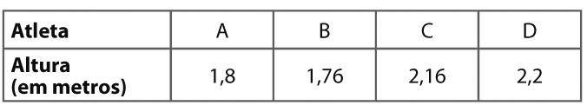
Se eles formarem uma fila por ordem crescente de alturas, o resultado será:
a) ( ) B – A – C – D
b) ( ) D – C – B – A
c) ( ) A – B – C – D
d) ( ) B – A – D – C

04) Sabendo que 987 x 154 = 151 998 podemos concluir que 9870 x 1,54 é igual a:
a) ( ) 15,1998
b) ( ) 1519,98
c) ( ) 15199,8
d) ( ) 151998
e) ( ) 1519980

05) Charles levou o carro ao posto de combustível para abastecer o carro. Foram colocados 38 litros de gasolina. Como o preço do litro da gasolina é R$ 2,34, então Charles pagou no total:

06) Veja os preços da diária dos hotéis brasileiros na tabela abaixo

Diária média dos hotéis brasileiros (em dólares)
Ano | Hotéis
Ano | Luxo | Superior | Econômico
2004 | 160,0 | 71,9 | 39,7
2005 | 168,2 | 71,5 | 39,9
2006 | 146,3 | 59,6 | 36,1
2007 | 141,9 | 59,3 | 31,6
2008 | 120,5 | 55,2 | 34,0


a) Manoel pagou 575,2 dólares por 8 dias de hospedagem em 2004. Em que tipo de hotel ele se hospedou?

b) Qual seria a economia se Manoel optasse um hotel mais econômico nessa viagem?

c) Em 2008, Manoel poderia gastar no máximo a mesma quantia de dólares em hospedagem que gastou em 2004. Em que hotel ele poderia se hospedar e quantos dias poderia ficar lá?

07) DESAFIO: Vamos construir uma “árvore” de fatores? Copie os esquemas, completando-o corretamente:

a) 150 b) 450 c) 625
x
x
x
x
9

2

x
x
x
5

50

25
x
x
x

ATIVIDADE 06 - PORCENTAGEM

NOME ______________________________________ DATA: ___/___/2010

01) Um vendedor ganha, de comissão, 7% do total das vendas que efetua durante o mês.

a) Quanto ganhará de comissão se o total de suas vendas atingir R$ 4.800,00?

b) Se o total das vendas for de R$ 5.200,00. Qual será o valor da sua comissão?

c) E se as vendas atingirem R$ 6.000,00, qual será o valor da comissão?

02) André comprou uma máquina fotográfica por R$ 120,00. Deu 40% de entrada e o restante pagará em 4 prestações iguais.

a) Qual o valor da entrada?

b) Qual o valor de cada prestação?

03) Para a escolha do representante de turma de todos os alunos dos 5os anos, havia três candidatos. A tabela mostra uma parte dos resultados. Todos os alunos votaram e não houve votos nulos.

 | Vera | Pedro | Ana
Número de alunos | 150
Porcentagem | 25% | 35%

a) Quantos alunos votaram?

b) Quantos alunos votaram em Pedro?

c) Quem ganhou a eleição? Quantos votos obteve?

04) Um determinado tipo de queijo apresenta: 40% de água, 35% de gordura e 25% de proteína.

a) Quantos quilos de cada componente há em 80 kg desse queijo?

b) Quantos quilos de água há em 50 kg desse queijo?

c) Quantos quilos de gordura há em 60kg desse queijo?

d) Quantos quilos de proteína há em 100 kg desse queijo?

05) A mãe de João e Joana espera um bebê para dezembro. Qual é a chance do o bebê ser menino?
06) O Colégio Vaga-lume tem 820 alunos.Todos eles responderam a pesquisa sobre o esporte de sua preferência.

ESPORTE PREFERIDO | PORCENTAGEM
Futebol | 30%
Vôlei | 40%
Basquete | 10%
Outros | ?

a)falta uma porcentagem na tabela. Qual é essa porcentagem?

b)quantos alunos preferem futebol?

c)quantos alunos preferem basquete?

d)quantos preferem vôlei?

e)nesse colégio, 5% dos alunos preferem xadrez. Quantos são esses alunos?

07) Leia o texto:

O desaparecimento das florestas tropicais:

“As florestas tropicais são o lugar do planeta onde a vida se manifesta com maior riqueza e intensidade. Nelas estão concentradas 70% das espécies vegetais e animais hoje existentes.
Dos cerca de 16 milhões de km${}^{2}$de florestas tropicais originalmente existentes no mundo, resta hoje apenas a metade.
No Brasil, já se destruiu quase a totalidade da Mata Atlântica, restando hoje 10% da área original. Na Amazônia brasileira, com seus quase 4 milhões de km${}^{2}$, a devastação já atingiu cerca de 10% dessa área.”
Greenpeace.

a)Qual é a porcentagem de florestas tropicais destruídas no mundo?

b)Qual é a porcentagem já destruída da Mata atlântica?

c)Qual é aproximadamente, a área já destruída de floresta amazônica no Brasil?

08) Jogando-se um dado, qual é a chance de sair um número ímpar?


09) Responda sem calcular. O que é maior: 18% de 100 ou 100% de 18?

ATIVIDADE 07- PORCENTAGEM

NOME ______________________________________ DATA: ___/___/2010

01) Comprei uma coleção de livros do escritor cearense José de Alencar por R$ 128,00, a ser paga do seguinte modo: 15% de entrada e o restante em 10 prestações iguais. O valor de cada prestação será:
a) ( ) R$ 20,00
b) ( ) R$ 18,80
c) ( ) R$ 18,08
d) ( ) R$ 10,88

02) Em 1995, a população de uma cidade era 100.000 habitantes. O crescimento populacional nessa cidade é de 1% ao ano. No ano de 2000 a população chegará a quantos habitantes?
a) ( ) 105.000
b) ( ) 105.101
c) ( ) 106.000
d) ( ) 105.500

03) No gráfico estão representadas as populações das cidades I, II, III, IV e V em 1990 e 2000, em milhares de habitantes. Por exemplo, em 1990 a população da cidade II era de 60000 habitantes e em 2000 a cidade IV tinha 150000 habitantes.
160
150
140
130
120
110
100
90
80
70
60
50
40
30
20
10

1990

2000
Qual a cidade teve o maior aumento de percentual de 1990 a 2000?

a) I b) II c) III d) IV e) V

04) O professor Flávio planejou uma estatística sobre preferência por disciplina escolar no Colégio Larbos. Consultando os alunos do 6º ao 8º ano. Organizou a tabela abaixo.

6º ano
20
Ciências
soma
7º ano
18
8º ano
9º ano
14
67
15
64
14
18
16
16
Geografia
História
Matemática
26
36
32
18
18
98
22
16
16
86
Português
24
20
23
18
85
soma
128
102
90
80
400

RESPONDA:

a) Quantos alunos foram consultados?

b) Quantos alunos do 6º ano?

c) Que porcentagem dos alunos consultados está no 6º ano?

d) Quantos alunos preferem Matemática?

e) Que porcentagem dos alunos consultados prefere Matemática?

f) Quantos alunos do 6º ano preferem Matemática?

g) Que porcentagem de alunos do 6º ano prefere Matemática?

h) Que porcentagem de alunos do 8º ano prefere Matemática?

05) Analise as três situações abaixo:
I. O aparelho de som custa R$ 480,00. Se pagar à vista, terá um desconto de 10%, ou seja, o preço será R$ 432,00.
II. 30% dos R$ 3 000,00 que Marcelo recebe de salário são de encargos sociais, ou seja, ele paga R$ 90,00 de encargos mensalmente.
III. Numa comunidade com 440 habitantes, 25% são crianças menores de 12 anos, ou seja, existem 110 crianças nesta comunidade.
Com base nas situações anteriores, podemos verificar que:
a) ( ) Apenas a I e a II estão corretas.
b) ( ) Apenas a II e a III estão corretas.
c) ( ) Apenas a I e a III estão corretas.
d) ( ) Todas as situações estão corretas.

ATIVIDADE 08 - POLÍGONOS

NOME ______________________________________ DATA: ___/___/2010

01) Observe as figuras:
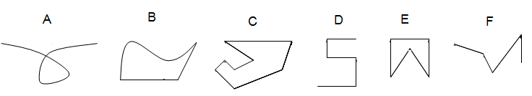

Identifique as linhas:
a) poligonais
b) poligonais fechadas
d) poligonais simples
e) poligonais fechadas simples

02) Complete a palavra cruzada, de acordo com as informações:

1
2
1
2
3
HORIZONTAIS
1.nome do quadrilátero regular.
2.prefixo que significa três.

VERTICAIS
1.forma espacial constituída por seis quadrados.
2.prefixo que significa seis.
3.prefixo que significa muitos

03) Quantos triângulos há no mosaico?

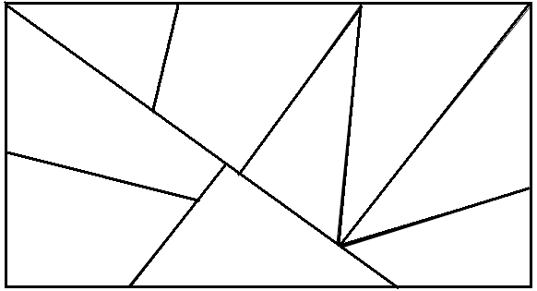

04) Veja as figuras geométricas que Eduardo desenhou no quadro. Todas elas são polígonos.

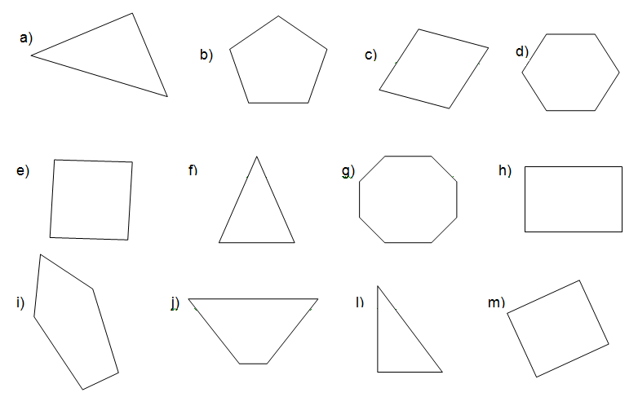

RESPONDA:

- Quais das letras correspondem aos polígonos de 3 lados? Escreva seu nome.

- Como são chamados os polígonos de 4 lados. Indique as letras que representam estes polígonos.

- Quais as letras que podemos encontrar polígonos de 5 lados? Como são chamados estes polígonos?

- Quais têm 6 lados ou mais?

05) DESAFIO: Use palitos de fósforos para montar figuras como esta:

Mude a posição de 5 palitos de tal modo que resultem só 2 quadrados.

